**Secretaria de Indústria, Comércio e Trabalho**

**Projeto Qualifica Paraná 2025** através do Governo do Estado do Paraná, por meio da sua Secretaria de Estado do Trabalho, Qualificação e Renda (SETR)

As Unidades Móveis do SENAI são escolas itinerantes que levam educação profissional mais próximas aos alunos. Elas são montadas em semirreboques, equipados com laboratórios, salas de aula e oficinas.

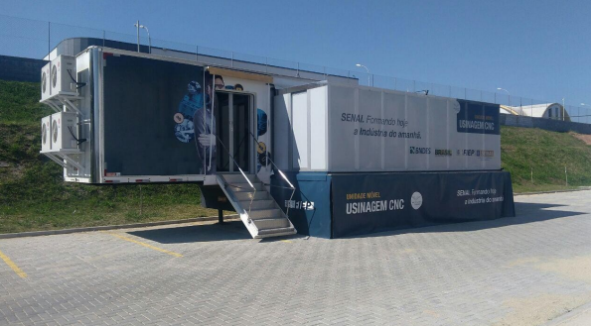

Curso de MANUFATURA ADITIVA E PROTOTIPAGEM, início 19/02

A unidade ficará alocada à R. Ana de Souza, 73 - Mauá, Colombo - PR, 83413-590

Tarde 18 vagas - das 13:30 às 17:30

Desenvolvimento de projetos em CAD e Fabricação com impressora 3D

Noite 18 vagas - das 18:30 às 22:30

Desenvolvimento de projetos em CAD e Fabricação com impressora 3D

Os cursos serão realizados em 96 horas, com duração aproximada de 30 dias, tendo aulas todos os dias da semana (segunda a sexta), obedecendo o calendário nacional, e o cronograma de ações do Senai, sendo que em dias de feriados não serão aplicadas aulas.

**As vagas são limitadas!**

Link de inscrição: <https://www.trabalho.pr.gov.br/>

O interessado em participar de uma das ações dos Projetos 2025 deve acessar o site do SENAI e realizar sua inscrição, observe que cada curso tem um link independente e sua inscrição em um dos cursos não garante a vaga para outras formações.

Ainda, sua confirmação de participação será realizada pelo SENAI, apenas após a apuração das inscrições, que serão realizadas alguns dias antes do início do curso, por meio de uma mensagem em seu e-mail ou WhatsApp.

Será disponibilizado para o aluno participante do **Projeto Qualifica Paraná 2025** um valor a título de ajuda de custos, correspondendo a R$ 42,00 por dia de aula que o aluno frequentou, podendo ser entregue até R$ 1.008,00 (para 100% de frequência) por aluno, em um único pagamento, realizado em até 10 dias úteis após o término do curso.

CRITÉRIOS PARA PARTICIPAR DO PROJETO

São estabelecidos os seguintes critérios para a participação dos alunos:

● Ser maior de dezesseis anos, comprovadamente;

● Para as turmas de Instalação Elétrica e Soldagem a idade mínima é de 18 anos;

● Autodeclaração de escolaridade mínima de ensino fundamental completo;

● Residir no Estado do Paraná.

**Informações complementares:**

O pagamento poderá ser por meio de depósito bancário em Conta Corrente ou Digital vinculada ao CPF cadastrado ou via PIX sendo a chave de acesso o próprio CPF do alun ou terceiro (pai, mãe ou responsável legal de alunos sem conta bancária), terceiro designado pelo aluno maior ou responsável legal que tenha bloqueios ou impedimentos judiciais que impeçam o recebimento em sua própria conta bancária, ou que seja estrangeiro sem conta no país, sendo neste caso obrigatório o envio de documento manuscrito, assinado com assinatura idêntica a um documento legal de identificação e digitalizado juntamente com o documento de identificação;

O aluno que faltar eventualmente irá perder o direito a este dia de ajuda de custo, bemcomo os alunos que desistirem da formação, a apresentação de justificativas médicas são asúnicas possíveis de justificar uma falta.

Bloquear o pagamento da ajuda de custo dos alunos evadidos, desistentes ou reprovados por faltas não justificadas acima de 25% da carga horária do curso, mesmo que optem por continuar a formação;

Garantir que todos os alunos assinem o termo de consentimento das regras para pagamento da ajuda de custo antes do início do curso ou no primeiro dia de aula.